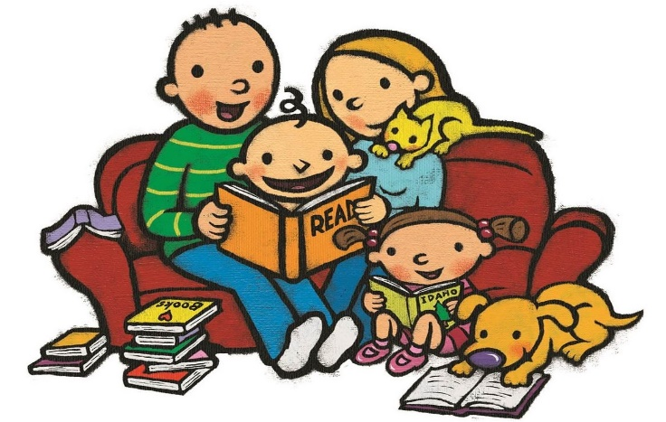
Drodzy Rodzice!
Z ogromną radością pragniemy Państwa poinformować , że Szkoła Podstawowa Nr1 im Królowej Jadwigi w Pcimiu przystąpiła do Narodowego Programu Rozwoju Czytelnictwa i otrzymała 15.000 zł. na zakup literatury dla dzieci i młodzieży. Od października książki dostępne będą w bibliotece i można będzie je wypożyczać.
W związku z tym chciałabym Państwu przedstawić 17 zalet czytania książek i zachęcić do pokazania dzieciom przyjemności płynącej z czytania i kształcenia w nich nawyku sięgania po książkę. Pierwszy kontakt dziecka z książką ma miejsce właśnie w domu rodzinnym. Edukacja w szkole to kolejny etap, w którym możemy utrwalać u dzieci zamiłowanie do książek.
Dlaczego tak wiele dzieci nie lubi czytać? Dlaczego niechętnie sięgają po książki?
Odpowiedz jest prosta: ponieważ czytanie kojarzy im się z przykrym obowiązkiem, nudą a czasem nawet z karą. A przecież czytanie pogłębia więź z dzieckiem. Postarajmy się znaleźć czas, cierpliwość i stopniowo wprowadzić rodzinne rytuały – czytanie na wyciszenie po intensywnej zabawie lub przed snem.
Czytajmy nie za szybko i wyraźnie. Pamiętajmy, że młodsze dzieci lubią, gdy modulujemy glos i udajemy postacie z książek. Czytanie pobudza wyobraźnie. Czytajmy wspólnie nawet wtedy, gdy dzieci same już to potrafią. Możemy też po jakimś czasie poprosić dziecko by to ono nam poczytało-wyrobi to umiejętność płynnego czytania. Rozmawiajmy z dzieckiem o książce-zapytajmy o głównego bohatera, o wyciąganie wniosków z np. niewłaściwego zachowania , komentujmy, rozmawiajmy. Zachęcajmy do wyrażania własnego zdania na temat tego co dziecko usłyszało. Zwróćmy też uwagę czy dziecko zrozumiało treść.
Rodzice dzieci starszych , nastolatków pamiętajcie , że dobrze dobrana książka pomoże wam poruszyć trudne tematy, rozpocząć z dzieckiem wspólną rozmowę i nawiązać kontakt.
Książki porządkują dziecięcy świat i pomagają zrozumieć codzienne sprawy. Czytanie rozwija inteligencje, wzbogaca słownictwo, zapewnia zdrowy rozwój emocjonalny dziecka oraz zapobiega uzależnieniu od telewizora, komputera. Internetu.
Na zakończenie zachęcam Państwa do odwiedzenia strony Cała Polska Czyta Dzieciom, gdzie znajdziecie Państwo pozycje książkowe polecane do czytania.
Drodzy Rodzice podtrzymujcie i rozbudzajcie zainteresowania czytelnicze. Wspólnie z dziećmi odwiedzajcie naszą bibliotekę i zachęcajcie do wypożyczania książek …..

Nauczyciel bibliotekarz – Aneta Chudaszek

